2019—2020学年第一学期九年级物理期中考试试卷

一、选择题（每小题2分，共24分）
1、下列简单机械中，属于省力杠杆的是（ ）
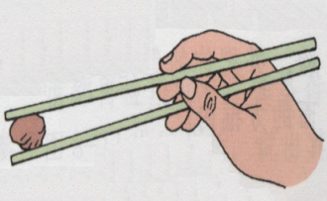
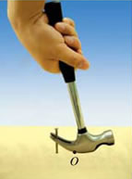
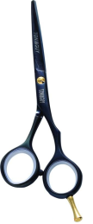
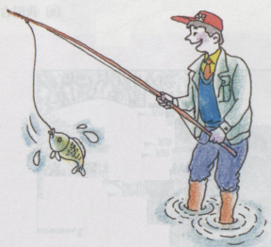

A．筷子 B．理发剪 C．羊角锤 D．钓鱼竿
2、小雨将两只鸡蛋举高2米，所做的功最接近于：（ ）
A. 2 J B. 0.2 J C. 0.02J D. 20 J
3、关于温度、热量和内能，下列说法正确的是（ ）
A．温度高的物体内能一定大，温度低的物体内能一定小
B．物体只要温度升高，一定吸收热量
C．物体的温度越高，所含热量越多
D．内能小的物体也可能将热量传递给内能大的物体
4、下列实例中，属于内能转化为机械能的是（ ）

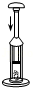
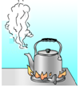
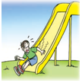

A．弯折铁丝发烫 B．臀部摩擦发热 C．蒸汽顶起壶盖 D．压缩点燃棉花
5、如图所示，斜面高2m、长4m，小明用平行于斜面的拉力F，将重400N的物体从斜面底端拉到顶端，已知拉力F＝250N，对此过程，下列结果中正确的是（ ）
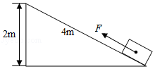
A．有用功为1000J
B．总功为1600J
C．额外功为200J
D．机械效率为60%
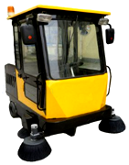
6、北京世园会上，车身离地30cm高的电动无人扫地车在平直路面上匀速前进并将地面上的落叶吸入车内，此过程中，扫地车整体的（ ）
A．动能不变，重力势能不变
B．动能不变，重力势能变大
C．动能变大，重力势能不变
D．动能变大，重力势能变大
7、如图，轻质弹簧竖直放置，下端固定于地面，上端位于O点时弹簧恰好不发生形变。现将一小球放在弹簧上端，再用力向下把小球压至图中A位置后由静止释放，小球将竖直向上运动并脱离弹簧，不计空气阻力，则小球（ ）
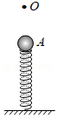
A．运动至最高点时，受平衡力作用
B．被释放瞬间，所受重力大于弹簧弹力
C．从A点向上运动过程中，速度先增大后减小
D．从O点向上运动过程中，重力势能转化为动能
8、关于生活中的一些电路连接，下列判断不正确的是（ ）
A．节日的夜晚，装扮秦淮河畔小树的小彩灯是串联的
B．道路两旁的路灯，晚上同时亮，早上同时灭，它们是串联的

C．一般家庭的卫生间都要安装照明灯和换气扇，使用时互不影响，它们是并联的
D．楼道中的电灯是由声控开关和光控开关共同控制的，只有在天暗并且有声音时才能亮，所以声控开关、光控开关及灯是串联的
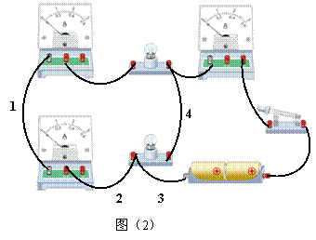
9、小明利用图所示的电路检验并联电路干路电流是否等于各支路电流之和，其中有一根导线接错了，接错的是（ ）
A. 导线1
B. 导线2
C. 导线3
D. 导线4
10、常用智能手机是通过指纹开关S₁或密码开关S₂来解锁的，若其中任一方式解锁失败后，锁定开关S₃均会断开而暂停手机解锁功能，S₃将在一段时间后自动闭合而恢复解锁功能。若用灯泡L发光模拟手机解锁成功，则符合要求的模拟电路是（ ）
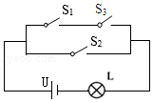
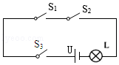
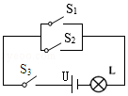
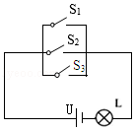
A B C D

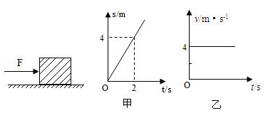
11、物体在水平地面上做直线运动，当物体运动的路程和时间图象如图甲时，受到的水平推力为F₁；当物体运动的速度和时间图象如图乙时，受到的水平推力为F₂．两次推力的功率分别为P₁、P₂．则下列关系正确的是（ ）
A．F₁＝F_{2 ，} P₁＞P₂
B．F₁＝F_{2 ，} P₁＜P₂
C．F₁＞F_{2 ，} P₁＞P₂
D．F₁＜F_{2 ，} P₁＞P₂
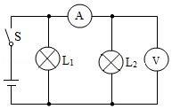
12、如图所示的电路中，电源电压恒定，闭合开关S，灯L₁、L₂都发光，一段间后，有一盏灯突然熄灭，电流表无示数，电压表有示数，电路故障可能是（ ）
A．L₁短路
B．L₁断路
C．L₂短路
D．L₂断路
二、填空题（每空1分，共24分）
13、如图所示, 是某一手机移动电源(俗称充电宝)。给充电宝充电时,充电宝相当于简单电路中的 ；充电宝给手机充电时,充电宝相当于简单电路中的 。
14、如图，将钢锯条固定在桌面边缘，将棋子放在钢锯条的端部，然后用手将锯条的端部压下一段距离，松手后，棋子会被弹起一定的高度，此过程中，钢锯条的弹性势能转化为棋子的 势能。增加钢锯条被下压的距离，发现棋子被弹起的高度增加，实验表明，物体的 越大，它的弹性势能越大。
15、冬天双手反复摩擦也会感到暖和，这是利用 的方式增加了手的内能；双手捧着热水袋会感到暖和，这是利用 的方式增加了手的内能．汽车发动机用水作冷却剂，是利用了水的 较大的性质。
16、如图所示，工人将80N的重物提升了3m，所用的时间为20s，拉力为50N．则工人做的有用功为 J．拉力的功率是 W，动滑轮的机械效率是 。
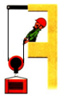
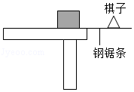
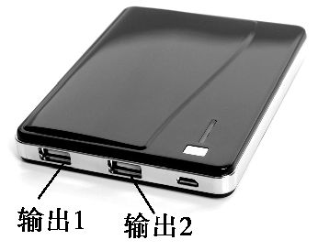

第13题图 第14题图 第16题图
17、跳绳是一种健身运动，李强同学对此作了专门研究：跳绳者的质量m=50kg，跳绳者的重心高度随时间变化的情况如图所示．根据所给条件可估算出此跳绳者每跳一次克服重力所做的功是
J．在lmin内克服重力做功的平均功率为 W．（g取10N/kg）。
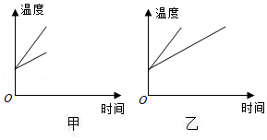
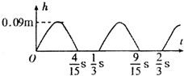

第17题图 第18题图
18、在“探究不同物质吸热升温的现象”实验中，量取沙子和水时，要保证它们的质量 ；用酒精灯分别加热沙子和水，沙子和水的温度升高， 能增加；如果采用升高相同温度，比较加热时间的方式，得到的图象应是甲、乙两种图象中的 。
19、如图所示电路，要使灯L₁与灯L₂ 串联，则应该闭合开关_______；如果要使灯L₁与灯L₂并联，则应该闭合开关_______；若同时闭合开关S₁、S₂，则电路会发生_______，是决不允许的。

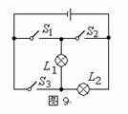
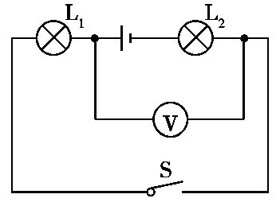

第19题图 第20题图
20、如图所示的电路中,电源是由标准的三节新干电池串联组成的电池组,当闭合开关S后,电压表的示数为2.4 V,则灯L₁两端的电压为 V,灯L₂两端的电压为 V。
21、如图是某实验电路的一部分，某次测量表盘如右图所示，电流表的示数为 A，若通过导线ab电流为0.6A，则通过导线cd的电流大小是 A(电流方向由d到c)。
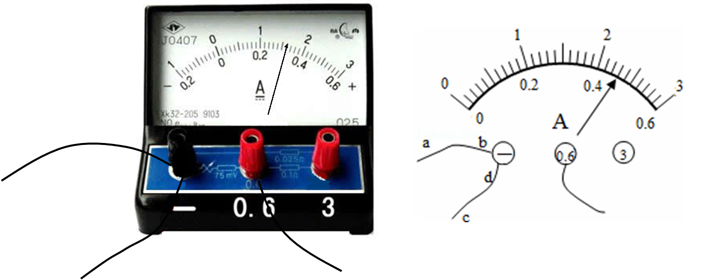
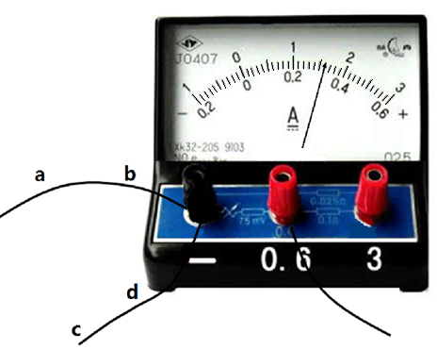

第21题图 第22题图
22、四缸发动机工作原理：内燃机通过连杆把四个汽缸的活塞连在一根曲轴上，并使各汽缸的做功过程错开，在飞轮转动的每半周里，都有一个汽缸在做功，其他三个汽缸分别在做吸气、压缩和排气工作。有一台四缸发动机，其主要技术指标如上表所示。其中排量等于四个汽缸工作容积的总和，汽缸工作容积指活塞从上止点到下止点所扫过的容积，又称单缸排量。转速表示每分钟曲轴或飞轮所转的周数。
排 量 | 2.0 L
输出功率 | 120 kW
转 速 | 6000 r/min
（1）该发动机在1 s内做功 J；
（2）在每个做功冲程里，发动机做功W = J。
三、解答题（共32分）[来源:Zxxk.Com]
23、（4分）按照题目要求作图:
（1）杠杆OAB可绕O点自由转动，为使杠杆在如图所示位置保持平衡，请画出施加于B点的最小动力F（保留作图痕迹）。
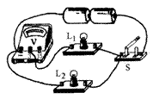
（2）在探究“串联电路电压的规律”实验中，要用电压表测L₂两端的电压，连接电路如图甲所示。图中只有一根导线连错了，请你在连错的导线上画“×”，并用笔画线表示导线将电路连接正确。
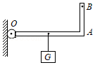

24、（5分）如图所示,在探究物体动能的大小与哪些因素有关时,让同一小车分别从同一斜面的不同高度由静止释放,撞击水平面上同一木块。
(1)本实验探究的是 (木块/小车/斜面)的动能与 的关系,实验中是通过观察 来比较动能大小的;
(2)第一次实验的情景如图甲所示,在进行第二次实验前,应先将撞出的木块 。
(3)若操作正确,第二次实验木块最终的位置如图乙所示,则此实验的结论是: 。
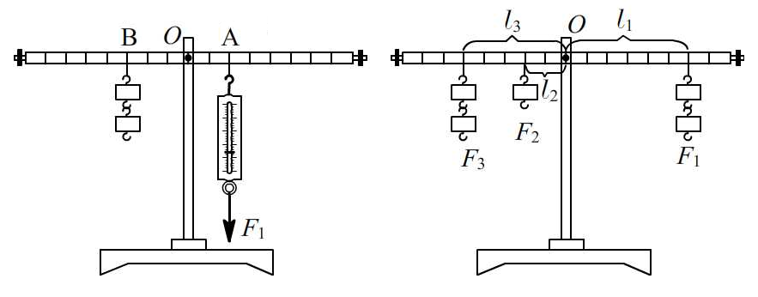
25、（5分）小明所在的小组正在实验室探究杠杆的平衡条件，器材有：铁架台、杠杆（带有长度刻度）、钩码、弹簧测力计。

[来源:Z|xx|k.Com]

甲 乙

（1）同学们先将杠杆挂在铁架台上，发现杠杆左端下沉，此时他们的操作应该是：将杠杆的平衡螺母向 调节（选填“左”或“右”），直到杠杆在水平位置平衡；
（2）小明用弹簧测力计正确测出1个钩码的重为0.5N后，选取钩码挂在杠杆左侧，将弹簧测力计倒挂在杠杆右侧并竖直向下拉，保持杠杆水平静止，如图甲所示.小组同学读出了弹簧测力计的示数，并记录了图甲中的 作为力臂长度.
（3）同学们改变钩码的数量、钩码悬挂的位置、弹簧测力计的悬挂位置，按照图甲的方式进行了多次实验，将测得的部分数据填在表格中（F₁为弹簧测力计示数，F₂为钩码重）；
实验序号 | 动力F₁/N | 动力臂L₁/cm | 阻力F₂/N | 阻力臂L₂/cm
1 | 2.8 | 5 | 1.5 | 10
2 | 1.8 | 10 | 2 | 10
3 | 2.8 | 10 | 2 | 15

①比较实验序号2和3的数据，可以得到的结论是： ；

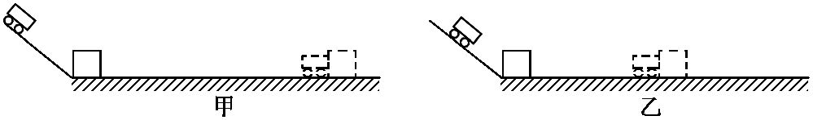
②同学们分析数据后发现F₁L₁＜F₂L₂，原因是： .
（4）实验结束得到正确结论后，小明想到了一个新的探究问题：“若杠杆受到的动力或阻力不止1个，杠杆的平衡条件是什么呢？”小明所在的小组采用图乙的方法，使得杠杆再次处于水平平衡状态，请采用乙图中给出的力和力臂的符号，写出此时杠杆的平衡条件：

26、（6分）如图甲所示是“探究不同物质吸热升温的现象”实验装置，小华用两个相同的容器（图中用虚线框表示）分别装入质量相等的A、B两种液体，用相同的装置加热：

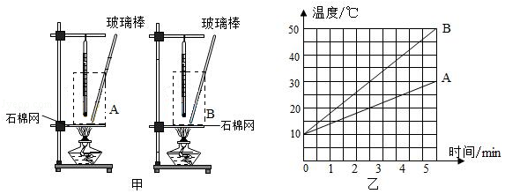
（1）以从实验效果考虑，本实验选择 （烧杯/易拉罐）作为盛放液体的容器较好，实验中使用玻璃棒的目的是 。
（2）两种液体吸收热量的多少可通过 （液体升高的温度/加热时间）比较。
（3）根据实验数据绘制的温度与时间的关系图象如图乙所示，分析图象可知：质量相等的A和B两种液体，在升高相同温度时， （A/B）吸收的热量较多；质量相等的A和B两种液体，在吸收相同热量时， （A/B）升温较高。
（4）冬天，小华想自制一个暖手袋，若只能从A或B中选一种液体装入暖手袋中作为供热物质，则应选择 （A/B）。
27、（8分）为了探究并联电路中电流的特点,某同学设计了如图1所示的电路进行实验。 [来源:学科网ZXXK]

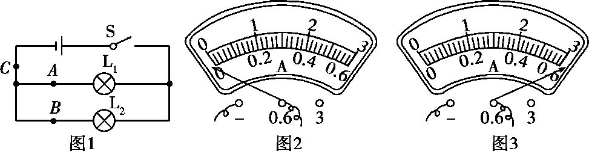

(1)在做使用电流表测电流的分组实验中,第一组同学试触时电流表的指针向着没有刻度的一侧偏转,如图2所示,根据你的分析,你认为原因可能是 ;
(2)第二组同学试触时发现电流表的指针扫过有刻度的地方,直到没有刻度的地方,如图3所示,你认为原因可能是 ;
(3)下面设计的表格存在的不足之处是: ;
 | A点的电流I_{A} | B点的电流I_{B} | C点的电流I_{C[来源:Zxxk.Com]}
第一次测量
第二次测量
第三次测量
(4)排除故障后,测出了L₁、L₂支路和干路中的电流分别为I_{A}、I_{B}和I_{C},电流表示数如图4中甲、乙、丙所示,可读出:I_{A}=0.54 A,I_{B}= A,I_{C}= A。根据测量结果,在误差允许的范围内你认为并联电路中干路电流和各支路电流的关系是: 。(写出关系式即可)
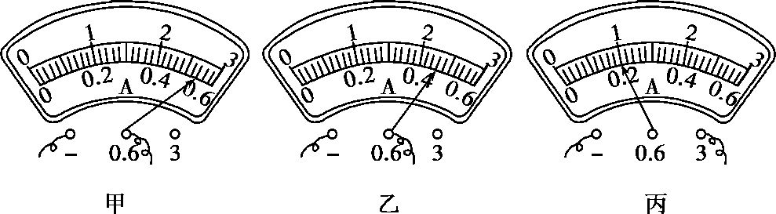

图4

(5)为了验证结论的普遍性,某同学采用了更换不同电源继续实验的方法进行验证,你还可以采用的方法是: 。
(6)结合你用一个电流表做实验时的体会,提出一条对本实验的改进意见 。
28、（4分）如图是一艘完全依靠太阳能驱动的船，该船长30米，宽15米，排水量60吨，船的表面安装有太阳能电池板，接收太阳能的功率为1.6×10⁵W，若接收的太阳能只用来驱动船前进．在一次航行中，从某一时刻开始，太阳能船收到水平方向的牵引力F随时间t的变化关系如图甲所示，船的运动速度v随时间t的变化关系如图乙所示．求：（1）第50s到第100s内牵引力做的功；（2）第50s到第100s的运动过程中，太阳能船的效率．
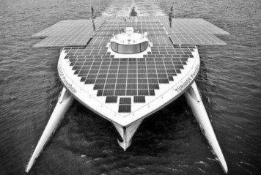
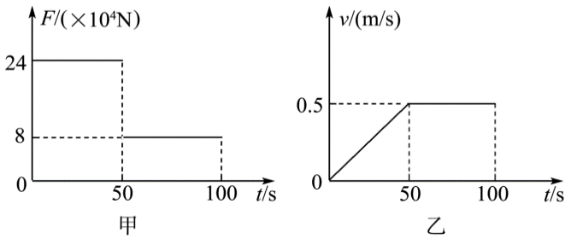

九年级物理期中考试答案与评分标准
一、选择题（每小题2分，共24分）
1 | 2 | 3 | 4 | 5 | 6 | 7 | 8 | 9 | 10 | 11 | 12
C | A | D | C | C | D | C | B | C | C | B | D
二、填空题（每空1分，共24分）
13、_____用电器_ __； 电源 ；
14、____ 重力_______；__弹性形变程度___；
15、_____做功_______；____热传递__ ___； 比热容 ；
16、_____240________；______15_________； 80% ；
17、_____45_________；______135________；
18、_____相等_______；_______内________； 乙 ；
19、___ __S₁ ____ __；______S₂、S₃______； 短路 ；
- _____2.4________；______2.1 _______；
- _____0.46_______；______1.06_______；
22、 1.2×10⁵ ； 600 。
三、解答题（共32分）
23、（4分）按照题目要求作图:（略）
（1） （2）
[来源:Zxxk.Com]

24、（5分）（1） 小车 、 速度 、 木块移动的距离的远近 ；
（2） 恢复到原位置 ；
（3） 当质量一定时，速度越大，动能越大 。
25、（5分）（1） 右 ；
（2） OA和OB的长度 ；
（3）阻力和动力臂相等时，阻力臂越长，使杠杆平衡时所需的动力越大；
动力F₁测量有误差（或弹簧测力计有自重等 ） ；
（4） F₁l₁= F₂l₂+ F₃l₃ 。
26、（6分）（1） 易拉罐 、 使液体受热均匀 ；
（2） 加热时间 ；
（3） A 、 B ；
（4） A 。
27、（8分）（1） 电流表的正、负接线柱接反了 ；
（2） 电流表的量程选择太小 ；
（3） 没写电流的单位 ；
（4） 0.46 、 1 、 I_{C}=I_{A}+I_{B} ；
（5） 换用不同规格的小灯泡 ；
（6） 可以用三个电流表同时对支路和干路的电流进行测量 。
28、（4分）
解：(1) W_{有}=Fs=8×10⁴N×0.5m/s×50s=2×10⁶J （2分）
(2) W_{太}=Pt=1.6×10⁴W×50s=8×10⁶J （1分）
η=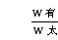×100%=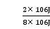×100%=25% （1分）

